4.4 Heimtur hvarfa

Námsmarkmið
Í lok þessa kafla muntu geta:
- Útskýrt hugtökin fræðilegar heimtur og takmarkandi hvarfefni.
- Leitt út fræðilegar heimtur fyrir efnahvarf við tilgreindar aðstæður.
- Reiknað prósentuheimtur fyrir efnahvarf.
Hlutfallslegt magn hvarfefna og myndefna sem sýnt er í stilltri efnajöfnu er oft kallað hlutfallaefnafræðilegt magn. Öll dæmin í fyrri kafla snerust um hlutfallaefnafræðilegt magn hvarfefna. Til dæmis, þegar reiknað var út magn myndefnis sem myndaðist úr tilteknu magni hvarfefnis, var gert ráð fyrir að öll önnur nauðsynleg hvarfefni væru til staðar í hlutfallaefnafræðilegu magni (eða meira). Í þessari einingu er fjallað um raunhæfari aðstæður þar sem hvarfefni eru ekki til staðar í hlutfallaefnafræðilegu magni.

Takmarkandi hvarfefni
Lítum á aðra samlíkingu úr eldhúsinu, þar sem við búum til grillaða ostasamloku (mynd 4.13):
$\text{1 slice of cheese} + \text{2 slices of bread} → \text{1 sandwich}$
Hlutfallaefnafræðilegt magn hráefna í þessari uppskrift eru brauð- og ostsneiðar í hlutfallinu 2:1. Ef við höfum 28 brauðsneiðar og 11 ostsneiðar getum við útbúið 11 samlokur samkvæmt uppskriftinni, notað allan ostinn og átt sex brauðsneiðar afgangs. Í þessu tilviki hefur fjöldi samloka sem hægt er að útbúa verið takmarkaður af fjölda ostsneiða og brauðsneiðarnar eru í umframmagni.
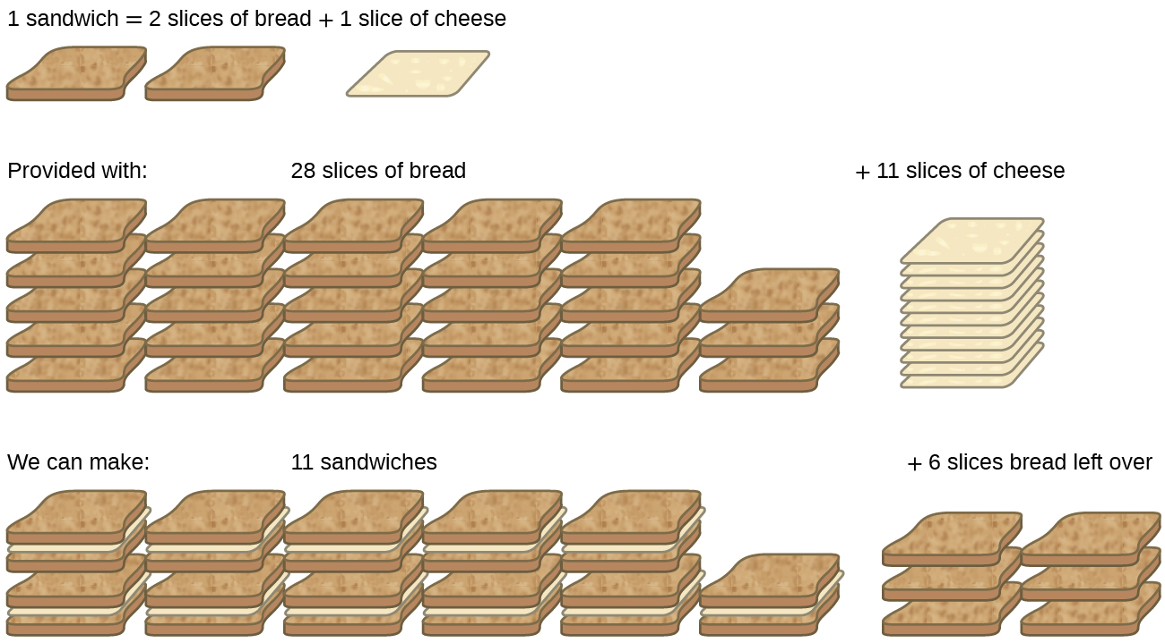
Mynd 4.13 Samlokugerð getur lýst hugtökunum takmarkandi og umfram hvarfefni.
Lítum nú á þetta hugtak í tengslum við efnaferli, hvarf vetnis og klórs til að mynda vetnisklóríð:
${\text{H}}_{2}\left(g\right)+{\text{Cl}}_{2}\left(g\right) → \text{2HCl}\left(g\right)$
Stilta jafnan sýnir að vetni og klór hvarfast í hlutfallaefnafræðilegu hlutfalli 1:1. Ef þessi hvarfefni eru til staðar í einhverju öðru magni mun annað hvarfefnið nánast alltaf klárast alveg og takmarka þannig magn myndefnis sem getur myndast. Þetta efni er takmarkandi hvarfefni og hitt efnið er umfram hvarfefnið. Til að bera kennsl á takmarkandi og umfram-hvarfefni í tilteknum aðstæðum þarf að reikna mólmagn hvers hvarfefnis sem er til staðar og bera það saman við hlutfallaefnafræðilegt magn sem sýnt er í stilltu efnajöfnunni. Ímyndum okkur til dæmis að 3 mólum af H₂ og 2 mólum af Cl₂ sé blandað saman. Þetta táknar hlutfall vetnis og klórs sem er til staðar fyrir hvarfið sem 3:2 (eða 1,5:1), sem er hærra en hlutfallaefnafræðilega hlutfallið 1:1. Vetni er því til staðar í umframmagni og klór er takmarkandi hvarfefni. Hvarf alls klórsins sem er til staðar (2 mól) mun eyða 2 mólum af þeim 3 mólum af vetni sem eru til staðar og skilja eftir 1 mól af óhvarfuðu vetni.
Önnur aðferð til að bera kennsl á takmarkandi hvarfefni felur í sér að bera saman magn myndefnis sem búist er við fyrir fullkomið hvarf hvers hvarfefnis. Magn hvers hvarfefnis er notað til að reikna sérstaklega út magn myndefnis sem myndi myndast samkvæmt hlutfallaefnafræði hvarfsins. Hvarfefnið sem gefur minna magn af myndefni er takmarkandi hvarfefni. Í dæminu í fyrri málsgrein myndi fullkomið hvarf vetnisins gefa
$\text{mol HCl produced}=\text{3 mol} {\text{H}}_{2} × \frac{\text{2 mol HCl}}{\text{1 mol} {\text{H}}_{2}} =\text{6 mol HCl}$
Fullkomið hvarf klórsins sem er til staðar myndi framleiða
$\text{mol HCl produced}=\text{2 mol} {\text{Cl}}_{2} × \frac{\text{2 mol HCl}}{\text{1 mol} {\text{Cl}}_{2}} =\text{4 mol HCl}$
Klórinn mun klárast alveg þegar 4 mól af HCl hafa myndast. Þar sem nægilegt vetni var til staðar til að gefa 6 mól af HCl, verður óhvarfað vetni eftir þegar þessu hvarfi er lokið. Klór er því takmarkandi hvarfefni og vetni er umfram hvarfefnið (mynd 4.14).
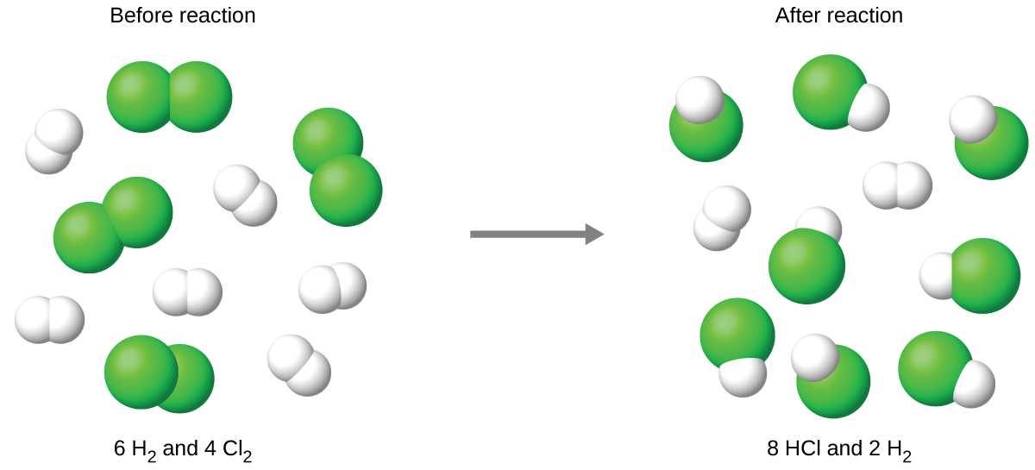
Mynd 4.14 Þegar H₂ og Cl₂ er blandað saman í magni sem ekki er í réttum hlutföllum, mun annað þessara hvarfefna takmarka magn HCl sem hægt er að framleiða. Þessi mynd sýnir hvarf þar sem vetni er til staðar í umframmagni og klór er takmarkandi hvarfefni.

Tengill á námsefni
Skoðaðu þessa gagnvirku hermun sem sýnir hugtökin takmarkandi og umfram hvarfefni.

Dæmi 4.12

Að bera kennsl á takmarkandi hvarfefni
Kísilnítríð er mjög hart, háhitaþolið keramik sem er notað sem hluti af hverfilblöðum í þotuhreyflum. Það er útbúið samkvæmt eftirfarandi jöfnu:
$\text{3Si}\left(s\right)+2{\text{N}}_{2}\left(g\right) → {\text{Si}}_{3}{\text{N}}_{4}\left(s\right)$
Hvert er takmarkandi hvarfefnið þegar 2,00 g af Si og 1,50 g af N₂ hvarfast?

Lausn
Reiknaðu uppgefið mólmagn hvarfefna og berðu það síðan saman við stilltu efnajöfnuna til að finna takmarkandi hvarfefnið.
$\text{mol Si}=2.00 \text{g Si} × \frac{\text{1 mol Si}}{28.09 \text{g Si}} =\text{0.0712 mol Si}$
$\text{mol} {\text{N}}_{2}=1.50 \text{g} {\text{N}}_{2} × \frac{\text{1 mol} {\text{N}}_{2}}{28.02 \text{g} {\text{N}}_{2}} =\text{0.0535 mol} {\text{N}}_{2}$
Uppgefið mólhlutfall Si:N₂ er:
$\frac{\text{0.0712 mol Si}}{\text{0.0535 mol} {\text{N}}_{2}} = \frac{\text{1.33 mol Si}}{\text{1 mol} {\text{N}}_{2}}$
Hlutfall Si: N₂ samkvæmt hlutfallaefnafræði er:
$\frac{\text{3 mol Si}}{\text{2 mol} {\text{N}}_{2}} = \frac{\text{1.5 mol Si}}{\text{1 mol} {\text{N}}_{2}}$
Samanburður á þessum hlutföllum sýnir að Si er til staðar í minna magni en hlutfallaefnafræðin segir til um og er því takmarkandi hvarfefnið.
Einnig er hægt að reikna út magn myndefnis sem búast má við ef fullkomið hvarf verður úr hvoru uppgefnu hvarfefni. 0,0712 mól af kísli myndu gefa
$\text{mol} {\text{Si}}_{3} {\text{N}}_{4} \text{produced}=\text{0.0712 mol Si} × \frac{1 \text{mol} {\text{Si}}_{3} {\text{N}}_{4}}{\text{3 mol Si}} =\text{0.0237 mol} {\text{Si}}_{3} {\text{N}}_{4}$
á meðan 0,0535 mól af köfnunarefni myndu framleiða
$\text{mol} {\text{Si}}_{3} {\text{N}}_{4} \text{produced}=\text{0.0535 mol} {\text{N}}_{2} × \frac{\text{1 mol} {\text{Si}}_{3} {\text{N}}_{4}}{\text{2 mol} {\text{N}}_{2}} =\text{0.0268 mol} {\text{Si}}_{3} {\text{N}}_{4}$
Þar sem kísill gefur minna magn af myndefni er hann takmarkandi hvarfefnið.

Prófaðu þekkingu þína
Hvert er takmarkandi hvarfefnið þegar 5,00 g af H₂ og 10,0 g af O₂ hvarfast og mynda vatn?

Svar:
O₂

Prósentuheimtur
Það magn myndefnis sem getur myndast við efnahvarf við tilteknar aðstæður, eins og reiknað er út samkvæmt hlutfallaefnafræði viðeigandi stilltrar efnajöfnu, er kallað fræðilegar heimtur efnahvarfsins. Í reynd er magn myndefnis sem fæst kallað raunheimtur og þær eru oft minni en fræðilegar heimtur af ýmsum ástæðum. Sum efnahvörf eru í eðli sínu óskilvirk og þeim fylgja hliðarhvörf sem mynda önnur myndefni. Önnur eru í eðli sínu ófullkomin (hugleiddu ófullkomin hvörf veikra sýra og basa sem fjallað var um fyrr í þessum kafla). Erfitt er að safna sumum myndefnum án þess að eitthvað tapist og því mun ófullkomin endurheimt draga úr raunheimtum. Hversu vel fræðilegum heimtum efnahvarfs er náð er almennt gefið upp sem prósentuheimtur þess:
$\text{percent yield}= \frac{\text{actual yield}}{\text{theoretical yield}} × 100\%$
Raunheimtur og fræðilegar heimtur má gefa upp sem massa eða mólmagn (eða annan viðeigandi eiginleika, t.d. rúmmál ef myndefnið er gas). Svo lengi sem báðar heimtur eru gefnar upp með sömu einingum falla þær út þegar prósentuheimtur eru reiknaðar.

Dæmi 4.13

Útreikningur á prósentuheimtum
Við hvarf 1,274 g af koparsúlfati við umfram-sinkmálm fengust 0,392 g af koparmálmi samkvæmt jöfnunni:
${\text{CuSO}}_{4}\left(aq\right)+\text{Zn}\left(s\right) → \text{Cu}\left(s\right)+{\text{ZnSO}}_{4}\left(aq\right)$
Hverjar eru prósentuheimturnar?

Lausn
Uppgefnar upplýsingar sýna að koparsúlfat er takmarkandi hvarfefnið og því eru fræðilegar heimtur fundnar með aðferðinni sem sýnd var í fyrri einingu, eins og sýnt er hér:
$1.274 \text{g} {\text{CuSO}}_{4} × \frac{1 \text{mol} {\text{CuSO}}_{4}}{159.62 \text{g} {\text{CuSO}}_{4}} × \frac{1 \text{mol Cu}}{1 \text{mol} {\text{CuSO}}_{4}} × \frac{63.55 \text{g Cu}}{1 \text{mol Cu}} =\text{0.5072 g Cu}$
Með því að nota þessar fræðilegu heimtur og uppgefið gildi fyrir raunheimtur eru prósentuheimtur reiknaðar út sem
$\text{percent yield}=\left(\frac{\text{actual yield}}{\text{theoretical yield}}\right) × 100$
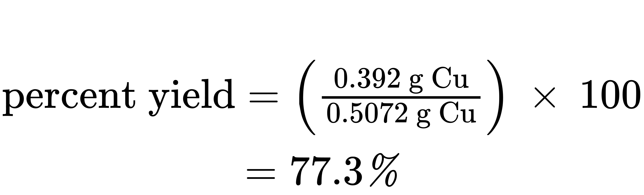

Prófaðu þekkingu þína
Hverjar eru prósentuheimtur hvarfs sem framleiðir 12,5 g af gasinu freon CF₂Cl₂ úr 32,9 g af CCl₄ og umfram magni HF?
${\text{CCl}}_{4}+2\text{HF} → {\text{CF}}_{2}{\text{Cl}}_{2}+2\text{HCl}$

Svar:
48,3%

Hvernig vísindi tengjast

Græn efnafræði og atómhagkvæmni
Markviss hönnun efnaafurða og ferla sem lágmarkar notkun efna sem hættuleg eru umhverfinu og myndun úrgangs er þekkt sem græn efnafræði. Græn efnafræði er hugmyndafræðileg nálgun sem er beitt á mörgum sviðum vísinda og tækni og framkvæmd hennar er tekin saman í leiðbeiningum sem kallast „Tólf meginreglur grænnar efnafræði“ (sjá nánar á þessari vefsíðu). Ein af 12 meginreglunum miðar sérstaklega að því að hámarka skilvirkni ferla við framleiðslu efnaafurða. Atómhagkvæmni ferlis er mælikvarði á þessa skilvirkni, skilgreind sem massaprósenta lokaafurðar framleiðsluferlis miðað við massa allra hvarfefna sem notuð eru:
$\text{atom economy}= \frac{\text{mass of product}}{\text{mass of reactants}} × 100\%$
Þótt skilgreiningin á atómhagkvæmni virðist við fyrstu sýn mjög svipuð og fyrir prósentuheimtur, hafðu í huga að þessi eiginleiki táknar mun á fræðilegri skilvirkni mismunandi efnaferla. Prósentuheimtur tiltekins efnaferlis meta aftur á móti skilvirkni ferlis með því að bera saman heimtur myndefnis sem raunverulega fæst við hámarksheimtur sem spáð er fyrir um með hlutfallaefnafræði.
Framleiðsla á hinu algenga lausasölulyfi íbúprófeni sýnir vel árangur grænnar efnafræðilegrar nálgunar (mynd 4.15). Íbúprófen var fyrst markaðssett snemma á sjöunda áratugnum og var framleitt með sex þrepa framleiðsluferli sem krafðist 514 g af hvarfefnum til að framleiða hvert mól (206 g) af íbúprófeni, sem er atómhagkvæmni upp á 40%. Á tíunda áratugnum þróaði BHC Company (nú BASF Corporation) annað ferli sem krefst aðeins þriggja þrepa og hefur atómhagkvæmni upp á ~80%, næstum tvöfalt meiri en upprunalega ferlið. BHC-ferlið myndar verulega minni efnaúrgang; notar minna hættuleg og endurvinnanleg efni; og veitir framleiðandanum (og þar með neytandanum) verulegan kostnaðarsparnað. Til viðurkenningar á jákvæðum umhverfisáhrifum BHC-ferlisins hlaut fyrirtækið Greener Synthetic Pathways verðlaunin frá Umhverfisverndarstofnun Bandaríkjanna árið 1997.
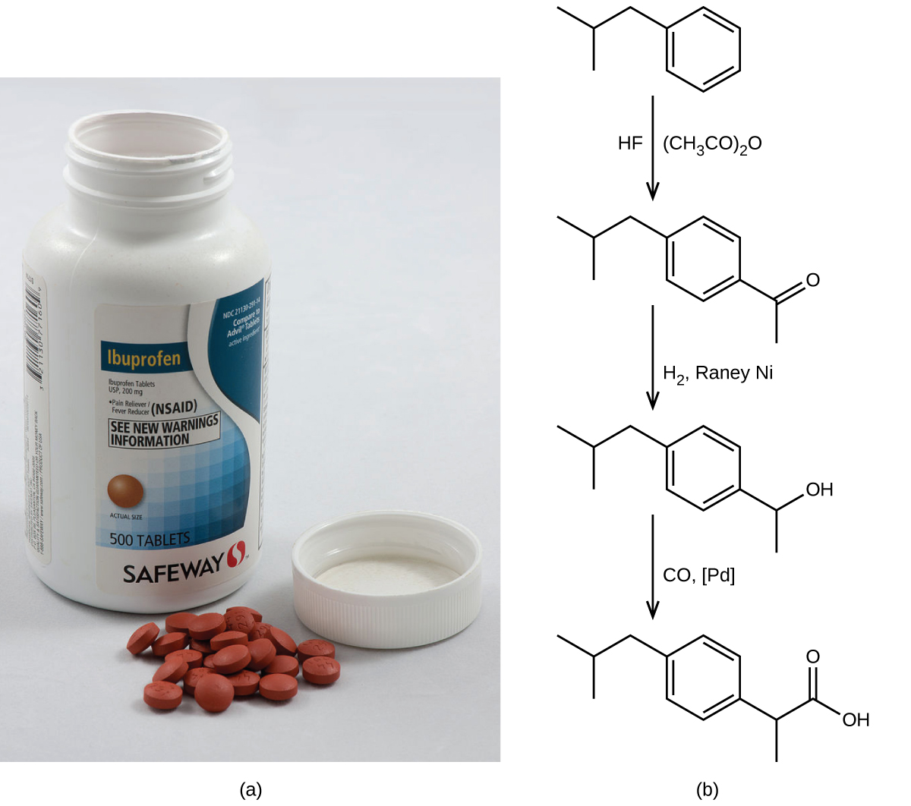
Mynd 4.15 (a) Íbúprófen er vinsælt lausasöluverkjalyf sem er almennt selt í 200 mg töflum. (b) BHC-ferlið til að framleiða íbúprófen krefst aðeins þriggja þrepa og sýnir glæsilega atómhagkvæmni. (heimild a: breyting á verki eftir Derrick Coetzee)

